11-3-2021

Evidencia 1.5

Martínez Coronel Brayan Yosafat

# Inciso A

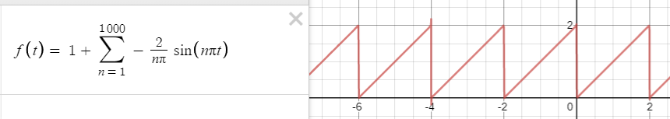

# Inciso B

Con n = 100

